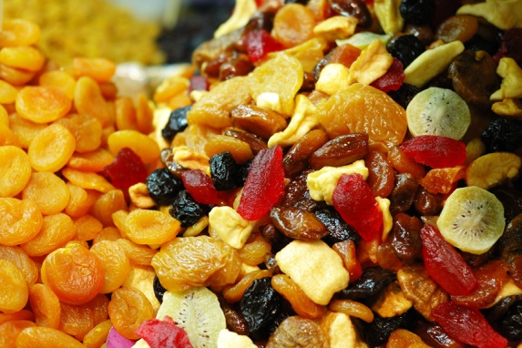
ПАНОРАМА НА РУСКИЯ ПАЗАР НА СУШЕНИ ПЛОДОВЕ ПРЕЗ 2014

Русия е един от най-големите играчи на световния пазар на сушени плодове. Консумацията на сушени плодове постоянно се увеличава, паралелно с информираността на руския потребител за изключителните хранителни свойства на сушените плодове и използването им не само в лечебните диети, но също и като жизненоважна съставка в менюто „здравословно хранене". Най-популярните в Русия сушени плодове са: стафиди, сушени кайсии и сини сливи.
През 2014 г. в Руската федерация са внесени 203, 4 хиляди тона сушени плодове на обща стойност 274, 4 милиона долара. Почти 80% от всички внесени сушени плодове в Русия са от бившите съветски републики в Азия. На САЩ се пада едва 4,4% от общия внос, но през 2014 г., вноса от САЩ се е увеличил със 71% и е достигнал 5 823 тона (12,3 милиона долара).
Общото потребление и популярност на сушени плодове, ядки и семки постоянно нараства. Според руското списание FoodandDrinksMagazine, този сегмент е в категорията за най-бързо развиваща се група. От 2013 г. до 2014 г. производството на сушени плодове, ядки и семки е нараснало с още 3% и е достигнало 352, 5 хиляди тона.
Разширяването на пазара за сушени плодове, а следователно и по-високите продажби, допринасят за формирането на съвременна структура за продажба на тези продукти в Русия. Добър пример за тази тенденция са мрежите за търговия на дребно, които предлагат на потребителите много по-голям асортимент от сушени плодове в различни ценови диапазони, като по този начин се стимулират продажбите в широк спектър от потребителския сегмент. Чрез разширяването на тези мрежи в руските региони се привличат милиони нови потребители на пазара за сушени плодове.
Потребителската чувствителност на купувачите на руския пазар е много висока, така че дори леко увеличение на цените на сушените плодове, може да повлияе на общото търсене.
Сега, когато руският потребител започва да спестява и проверява внимателно цените в супермаркетите, производителите също се опитват да предлагат качествен продукт на достъпни цени, което води до използване на по-евтини инградиенти.
Основно в Русия сушени плодове се внасят от Иран (стафиди, фурми), Таджикистан (сушени кайсии и сушени плодове смес), Узбекистан (стафиди), Турция (сушени кайсии), Чили и Аржентина (сини сливи).
http://www.givemebid.com/

